

**BỘ GIÁO DỤC VÀ ĐÀO TẠO**

**TRƯỜNG ĐẠI HỌC KIẾN TRÚC HÀ NỘI**

**KHOA CÔNG NGHỆ THÔNG TIN**



Đề tài: ***Hệ thống quản lý mua bán thuốc tân dược***

Môn: ***Chuyên đề mạng máy tính và hệ thống thông tin***

Giảng viên hướng dẫn: ***Thầy Phạm Trọng Tuấn***

Lớp: 18CN2

Nhóm: 7

1. **Trần Văn Việt**
2. **Đào Mạnh Thắng**
3. **Phạm Quang Trường**

***Hà Nội, tháng 5 năm 2022***

# **LỜI NÓI ĐẦU**

Hiện nay công nghệ thông tin được xem là một ngành mữi nhọn của quốc gia, đặc biệt là các quốc gia đang phát triển, tiến hành công nghiệp hóa và hiện đại hóa như nước ta. Sự bùng nổ thông tin và sự phát triển mạnh mẽ của công nghệ kỹ thuật số, yêu cầu muốn phát triển thì phải tin học hóa tất cả các ngành, các lĩnh vực.

Cùng với sự phát triển nhanh chóng về phần cứng máy tính, các phần mềm ngày càng trở nên đa dạng, phong phú, hoàn thiện hơn và hỗ trợ hiệu quả cho con người. Các phần mềm hiện nay ngày càng mô phỏng được rất nhiều nghiệp vụ khó khăn, hỗ trợ cho người dùng thuận tiện sử dụng, thời gian xử lý nhanh chóng và một số nghiệp vụ được tự động hóa cao.

Xây dựng Hệ thống quản lý mua bán thuốc tân dược với các chức năng quản lý xuất nhập thuốc, quản lý thông tin nhân viên, khách hàng, thống kê, tìm kiếm nhằm nâng cao hiệu quả hoạt động của nhà thuốc.

# **MỤC LỤC**

LỜI NÓI ĐẦU 1

MỤC LỤC 2

CHƯƠNG 1 CƠ SỞ LÝ THUYẾT 4

1.1. Ngôn ngữ C# 4

1.2. WinForm 5

1.3. SQL Server 8

CHƯƠNG 2 PHÂN TÍCH THIẾT KẾ 10

2.1. Phân tích yêu cầu 10

**2.1.1.** **Mục tiêu đề tài** 10

**2.1.2.** **Chức năng của hệ thống** 10

2.2. Biểu đồ phân cấp chức năng 11

2.3. Sơ đồ Use-Case 12

2.4. Sơ đồ luồng dữ liệu 13

**2.4.1.** **Sơ đồ luồng dữ liệu Quản lý thuốc** 13

**2.4.2.** **Sơ đồ luồng dữ liệu Quản lý nhân viên** 14

**2.4.3.** **Sơ đồ luồng dữ liệu Quản lý khách hàng** 15

**2.4.4.** **Sơ đồ luồng dữ liệu Lập hóa đơn** 16

**2.4.5.** **Sơ đồ luồng dữ liệu Tìm kiếm** 17

2.5. Thiết kế cơ sở dữ liệu 18

CHƯƠNG 3 XÂY DỰNG CHƯƠNG TRÌNH 21

3.1. Danh sách các màn hình 21

3.2. Sơ đồ màn hình 21

3.3. Giao diện và mô tả chi tiết từng màn hình 22

**3.3.1.** **Màn hình Đăng nhập** 22

**3.3.2.** **Màn hình trang chủ** 24

**3.3.3.** **Màn hình sản phẩm (thuốc tân dược)** 25

**3.3.4.** **Màn hình nhân viên** 27

**3.3.5.** **Màn hình Khách hàng** 29

**3.3.6.** **Màn hình hóa đơn** 31

CHƯƠNG 4 TỔNG KẾT 33

4.1. Kết quả đạt được 33

**4.1.1.** **Về kiến thức** 33

**4.1.2.** **Về chương trình** 33

4.2. Hạn chế 33

4.3. Hướng Phát Triển 34

# **CHƯƠNG 1 CƠ SỞ LÝ THUYẾT**

* 1. **Ngôn ngữ C#**

C# (hay C sharp) là một ngôn ngữ lập trình đơn giản, được phát triển bởi đội ngũ kỹ sư của Microsoft vào năm 2000. C# là ngôn ngữ lập trình hiện đại, hướng đối tượng và được xây dựng trên nền tảng của hai ngôn ngữ mạnh nhất là C++ và Java.

***Đặc trưng của ngôn ngữ lập trình C# là:***

* **C# là ngôn ngữ đơn giản**

***C#*** loại bỏ một vài sự phức tạp và rối rắm của những ngôn ngữ như Java và c++, bao gồm việc loại bỏ những macro, những template, đa kế thừa, và lớp cơ sở ảo (virtual base class).

Ngôn ngữ C# đơn giản vì nó dựa trên nền tảng C và C++. Nếu chúng ta thân thiện với C và C++ hoặc thậm chí là Java, chúng ta sẽ thấy C# khá giống về diện mạo, cú pháp, biểu thức, toán tử và những chức năng khác được lấy trực tiếp từ ngôn ngữ C và C++, nhưng nó đã được cải tiến để làm cho ngôn ngữ đơn giản hơn.

* **C# là ngôn ngữ hiện đại**

Điều gì làm cho một ngôn ngữ hiện đại? Những đặc tính như là xử lý ngoại lệ, thu gom bộ nhớ tự động, những kiểu dữ liệu mở rộng, và bảo mật mã nguồn là những đặc tính được mong đợi trong một ngôn ngữ hiện đại. C# chứa tất cả những đặc tính trên. Nếu là người mới học lập trình có thể chúng ta sẽ cảm thấy những đặc tính trên phức tạp và khó hiểu.

* **C# là một ngôn ngữ lập trình thuần hướng đối tượng**

Lập trình hướng đối tượng (OOP: Object-oriented programming) là một phương pháp lập trình có 4 tính chất. Đó là tính trừu tượng (abstraction), tính đóng gói (encapsulation), tính đa hình (polymorphism) và tính kế thừa (inheritance). C# hỗ trợ cho chúng ta tất cả những đặc tính trên.

* **C# là một ngôn ngữ ít từ khóa**

***C#*** là ngôn ngữ sử dụng giới hạn những từ khóa. Phần lớn các từ khóa được sử dụng để mô tả thông tin. Chúng ta có thể nghĩ rằng một ngôn ngữ có nhiều từ khóa thì sẽ mạnh hơn. Điều này không phải sự thật, ít nhất là trong trường hợp ngôn ngữ C#, chúng ta có thể tìm thấy rằng ngôn ngữ này có thể được sử dụng để làm bất cứ nhiệm vụ nào.

* **Nền tảng .NET**

***.NET Framework*** được Microsoft đưa ra chính thức từ năm 2002. .NET Framework chỉ hoạt động trên Windows. Những nền tảng ứng dụng như WPF, Winforms, ASP.NET (1-4) hoạt động dựa trên .NET Framework.

Mono là phiên bản cộng đồng nhằm mang .NET đến những nền tảng ngoài Windows. Mono được phát triển chủ yếu nhằm xây dựng những ứng dụng với giao diện người dùng và được sử dụng rất rộng rãi: Unity Game, Xamarin…

Cho đến năm 2013, Microsoft định hướng đi đa nền tảng và phát triển .NET core. .NET core hiện được sử dụng trong các ứng dụng Universal Windows platform và ASP.NET Core. Từ đây, C# có thể được sử dụng để phát triển các loại ứng dụng đa nền tảng trên các hệ điều hành khác nhau (Windows, Linux, MacOS…)

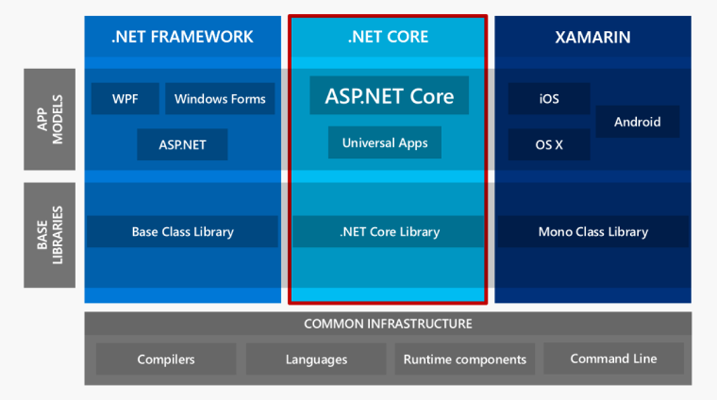

* 1. **WinForm**

Winform hay còn gọi là Windows form là giải pháp chạy trên nền Windows. Winform là công nghệ của Microsoft, cho phép lập trình các ứng dụng Windows trên PC.

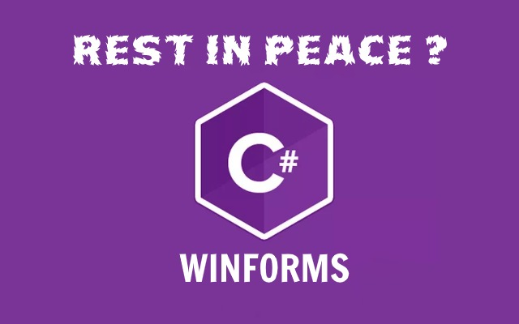

* **Winform là gì?**

Winform là thuật ngữ mô tả một ứng dụng được viết dùng .NET FrameWorrk và có giao diện người dùng Windows Forms.

Mỗi màn hình windows cung cấp một giao diện giúp người dùng giao tiếp với ứng dụng. Giao diện này được gọi là giao diện đồ họa (*GUI*) của ứng dụng.

Là các ứng dụng windows chạy trên máy tính – mã lệnh thực thi ngay trên máy tính: Microsoft, Word, Excel, Access, Calculator, yahoo, Mail…  là các ứng dụng **Windows Forms**.

* **Ưu điểm các phần mềm trên Winform**

Đa phần lập trình viên C#. NET nào cũng từng học/sử dụng Winform. Bởi vì: Giao diện kéo thả dễ sử dụng; Gắn các event cho các button chỉ cần double click, lại hỗ trợ quá trời event như click, hover…Việc viết code cũng vô cùng trực quan: từ việc lấy text từ TextBox cho tới show dữ liệu bằng MessageBox, hoặc dùng Grid để kết nối SQL. **WinForm rất dễ học và dễ dạy**.

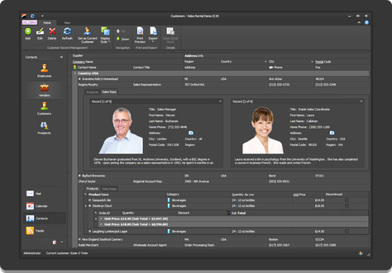

Vì dễ code, chỉ cần kéo thả, lại có nhiều component có sẵn, WinForm rất phù hợp để làm các phần mềm quản lý, tính tiền, thống kê…Đây cũng là loại ứng dụng mà các công ty/doanh nghiệp vừa và nhỏ cần. Ngoài ra, chỉ cần sử dụng component như TelerikUI hoặc DevExpress (Ở Việt Nam, hầu như chúng ta đều dùng crack nên các component này hoàn toàn miễn phí), WinForm có thể tạo ra các giao diện hiện đại, đẹp.

* Tốc độ xử lý dữ liệu nhanh chóng
* Đảm bảo an toàn, bảo mật thông tin
* Có thể chạy trên các phiên bản Windows khác nhau.
* Thao tác trên nhiều giao diện
* **Nhược điểm của phần mềm trên winform**
* Phần mềm chạy trên nền tảng Windows đó chính là người dùng muốn dùng phần mềm sẽ phải sử dụng máy tính đã cài phần mềm. Do vậy, bạn phải mang theo mình chiếc máy tính cá nhân để phục vụ cho công việc.
* Winform chỉ phù hợp các ứng dụng trên desktop: ứng dụng quản lý thông tin, ứng dụng tương tác trực tiếp với người dùng.
* Đồ họa trên winform không cao nên giao diện phần mềm sẽ thiếu tính trực quan, hơi khó thao tác, không thân thiện với người dùng.
  1. **SQL Server**

SQL server hay còn được gọi là Microsoft SQL Server, nó từ viết tắt của MS SQL Server. Đây chính là một loại phần mềm đã được phát triển bởi Microsoft và nó được sử dụng để có thể dễ dàng lưu trữ cho những dữ liệu dựa theo tiêu chuẩn RDBMS.

Từ đó, người ta sẽ lưu trữ dữ liệu dựa vào tiêu chuẩn RDBMS và nó cũng là một trong những hệ quản trị cơ sở dữ liệu dạng quan hệ đối tượng.

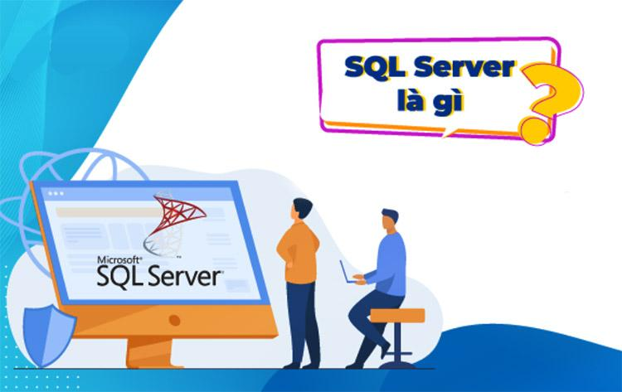

SQL Server có khả năng cung cấp đầy đủ các công cụ cho việc quản lý từ giao diện GUI đến sử dụng ngôn ngữ cho việc truy vấn SQL. Điểm mạnh của SQL điểm mạnh của nó là có nhiều nền tảng được kết hợp cùng như: ASP.NET, C# để xây dựng Winform cũng chính nó có khả năng hoạt động độc lập. Tuy nhiên, SQL Server thường đi kèm với việc thực hiện riêng các ngôn ngữ SQL, T-SQL...

Cụ thể như sau:

* T-SQL là một trong những loại ngôn ngữ thuộc quyền sở hữu của Microsoft và được gọi với cái tên Transact-SQL. Nó thường cung cấp thêm rất nhiều cho các khả năng khai báo biến, thủ tục lưu trữ và xử lý ngoại lệ...
* SQL Server Management Studio là một loại công cụ giao diện chính cho máy chủ cơ sở của chính dữ liệu SQL, thông thường thì nó hỗ trợ cho cả môi trường 64bit và 32bit.
* **Mục đích khi sử dụng SQL Server là gì?**

SQL Server thông thường được sử dụng cho mục đích lưu trữ dữ liệu. Ngoài ra, nó còn mang lại những tính năng làm việc giúp người dùng làm việc hiệu quả hơn như sau:

* Giúp người sử dụng có thể duy trì việc lưu trữ bền vững.
* Cho phép bạn tạo ra nhiều cơ sở dữ liệu hơn.
* Có khả năng phân tích dữ liệu bằng SSAS
* Nó có khả năng bảo mật cao
* Việc tạo ra được các báo cáo bằng SSRS — SQL Server Reporting Services sẽ được dễ dàng hơn.
* Các quá trình sẽ được thực hiện bằng SSIS — SQL Server Integration Services.

# **CHƯƠNG 2 PHÂN TÍCH THIẾT KẾ**

## Phân tích yêu cầu

### **Mục tiêu đề tài**

Thực hiện các công việc nhập, xuất, kiểm tra hàng tồn, thuốc hết hạn và tổng hợp một cách thủ công sẽ không tránh khỏi nhầm lẫn dẫn đến việc kinh doanh chậm tiến triển. Vì vậy, phần mềm Hệ thống quản lý mua bán thuốc tân dược ra đời nhằm giải quyết những khúc mắc trên, giúp cho công việc quản lý trở nên dễ dàng, hiệu quả và chính xác hơn bằng việc tự động hóa quá trình quản lý các yếu tố liên quân như thuốc, hóa đơn mua bán, …Do vậy mục tiêu hướng đến của đề tài là:

* *Quản lý dễ dàng, hiệu quả:* Người làm công tác quản lý có thể tra cứu thông tin trong kho dữ liệu một cách nhanh chóng, chính xác.
* *Thông tin chính xác và đầy đủ:* Các yêu cầu của khách hàng được đáp ứng một cách đầy đủ và chính xác, không có sự sai lệch như khi áp dụng quản lý bằng giấy tờ thủ công như trước.
* *Giảm tải:* nhân viên bán hàng sẽ không phải chịu nhiều công việc như trước nữa. Làm cho năng suất công việc cải thiện nâng cao đáng kể.

### **Chức năng của hệ thống**

Hệ thống sẽ có các chức năng sau:

* Chức năng đăng nhập
* Chức năng quản lý thuốc (thêm, sửa, xóa)
* Chức năng quản lý nhân viên (thêm, sửa, xóa)
* Chức năng quản lý khách hàng (thêm, sửa, xóa)
* Chức năng quản lý hóa đơn (thêm, sửa, xóa)
* Chức năng tìm kiếm (thuốc, nhân viên, khách hàng, hóa đơn)

### 

## Biểu đồ phân cấp chức năng

Hệ thống quản lý mua bán thuốc tân dược

Quản lý thuốc

Quản lý nhân viên, khách hàng

Quản lý hóa đơn

Tra cứu, tìm kiếm

Thêm

Sửa

Xóa

Thêm

Sửa

Xóa

Hóa đơn nhập/xuất

Thêm

Sửa

Xóa

Tìm kiếm theo thuốc

Tìm kiếm theo KH

Tìm kiếm theo NV

## Sơ đồ Use-Case

## Sơ đồ luồng dữ liệu

### **Sơ đồ luồng dữ liệu Quản lý thuốc**

D2

D5

D3

D1

Nhân Viên Kho

TB Nhập

TB Xuất

Kho thuốc

D6

D4

* D1: Thông tin về thuốc (Tên thuốc, loại thuốc, thành phần, hướng dẫn sử dụng, ngày sản xuất, hạn sử dụng)
* D2: Không có
* D3: Danh sách các sản phẩm thuốc trong kho
* D4: D1+ ngày hết hạn
* D5: D4
* D6: Không có
* **Thuật toán:**

B1: Lấy D1 từ nhà sản xuất

B2: Kết nối cơ sở dữ liệu

B3: Đọc D3 từ bộ nhớ phụ

B4: Kiểm tra thông tin thuốc

B5: Kiểm tra quy định về loại thuốc, ngày sản suất, hạn sử dụng

B6: Nếu không thõa mãn quy định 🡺 B9

B7: Lưu D4 xuống bộ nhớ phụ

B8: Xuất D5 ra máy in

B9: Đóng kết nối cơ sở dữ liệu

B10: Kết thúc

### **Sơ đồ luồng dữ liệu Quản lý nhân viên**

Tên

D5

D3

D1

Admin

TB Nhập

TB Xuất

D2

D6

D4

* D1: Thông tin về nhân viên (Tên, tuổi, địa chỉ, email, số điện thoại)
* D2: Không có
* D3: Danh sách các nhân viên
* D4: D1 + ngày nghỉ việc
* D5: D4
* D6: Không có
* **Thuật toán:**

B1: Lấy D1 từ nhân viên

B2: Kết nối cơ sở dữ liệu

B3: Đọc D3 từ bộ nhớ phụ

B4: Kiểm tra thông tin nhân viên

B5: Kiểm tra quy định về nhân viên

B6: Nếu không thoản mãn quy định 🡺B9

B7: Lưu D4 xuống bộ nhớ phụ

B8: Xuất D5 ra máy in

B9: Đóng kết nối cơ sở dữ liệu

B10: Kết thúc

### **Sơ đồ luồng dữ liệu Quản lý khách hàng**

Tên

D5

D3

D1

Admin, Nhân viên

TB Nhập

TB Xuất

D2

D6

D4

* D1: Thông tin về khách hàng (Tên, tuổi, địa chỉ, email, số điện thoại)
* D2: Không có
* D3: Danh sách các khách hàng
* D4: D1
* D5: D4
* D6: Không có
* **Thuật toán:**

B1: Lấy D1 từ khách hàng

B2: Kết nối cơ sở dữ liệu

B3: Đọc D3 từ bộ nhớ phụ

B4: Kiểm tra thông tin khách hàng

B5: Nếu không chính xác 🡺B8

B6: Lưu D4 xuống bộ nhớ phụ

B7: Xuất D5 ra máy in

B8: Đóng kết nối cơ sở dữ liệu

B9: Kết thúc

### **Sơ đồ luồng dữ liệu Lập hóa đơn**

Tên

D5

D3

D1

Admin, Nhân viên

TB Nhập

TB Xuất

D2

D6

D4

* D1: Thông tin về hóa đơn (Mã hóa đơn, tên thuốc, số lượng, giá tiền…)
* D2: Không có
* D3: Danh sách các hóa đơn
* D4: D1
* D5: D4
* D6: Không có
* **Thuật toán:**

B1: Lấy D1 từ nhân viên, khách hàng

B2: Kết nối cơ sở dữ liệu

B3: Đọc D3 từ bộ nhớ phụ

B4: Kiểm tra thông tin hóa đơn

B5: Nếu không chính xác 🡺B8

B6: Lưu D4 xuống bộ nhớ phụ

B7: Xuất D5 ra máy in

B8: Đóng kết nối cơ sở dữ liệu

B9: Kết thúc

### **Sơ đồ luồng dữ liệu Tìm kiếm**

Tên

D4

D5

D3

D1

Admin, Nhân viên, Khách hàng

TB Nhập

TB Xuất

D2

D6

* D1: Thông tin về tiêu chuẩn tìm kiếm (theo mã, theo tên…)
* D2: Không có
* D3: Thông tin về các đối tượng thỏa mãn tiêu chuẩn tìm kiếm
* D4: Không có
* D5: D3
* D6: D5
* **Thuật toán:**

B1: Lấy D1 từ người dùng

B2: Kết nối cơ sở dữ liệu

B3: Đọc D3 từ bộ nhớ phụ

B4: Kiểm tra thông tin cần tìm kiếm (thuốc, nhân viên, khách hàng)

B5: Nếu không tìm thấy 🡺B8

B6: Xuất D5 ra máy in

B7: Trả D6 cho người tìm kiếm

B8: Đóng kết nối cơ sở dữ liệu

B9: Kết thúc

## Thiết kế cơ sở dữ liệu

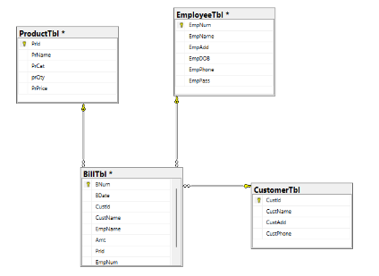

* **Bảng EmployeeTbl (Nhân viên)**

|  |  |  |  |  |
| --- | --- | --- | --- | --- |
| **STT** | **Tên thuộc tính** | **Kiểu dữ liệu** | **Ghi chú** | **Khóa** |
| 1 | EmpNum | int | Nhân viên Số | Khóa chính |
| 2 | EmpName | varchar | Tên nhân viên |  |
| 3 | EmpAdd | varchar | Địa chỉ |  |
| 4 | EmpDOB | varchar | Ngày sinh |  |
| 5 | EmpPhone | int | Số điện thoại |  |
| 6 | EmpPass | varchar | Mật khẩu |  |

* **Bảng ProductTbl (Sản phẩm thuốc)**

|  |  |  |  |  |
| --- | --- | --- | --- | --- |
| **STT** | **Tên thuộc tính** | **Kiểu dữ liệu** | **Ghi chú** | **Khóa** |
| 1 | PrId | int | Mã thuốc | Khóa chính |
| 2 | PrName | varchar | Tên thuốc |  |
| 3 | PrCat | varchar | Danh mục thuốc |  |
| 4 | prQty | int | Số lượng |  |
| 5 | PrPrice | int | Giá tiền |  |

* **Bảng BillTbl (hóa đơn)**

|  |  |  |  |  |
| --- | --- | --- | --- | --- |
| **STT** | **Tên thuộc tính** | **Kiểu dữ liệu** | **Ghi chú** | **Khóa** |
| 1 | BNum | int | Hóa đơn số | Khóa chính |
| 2 | BDate | date | Ngày lập hóa đơn |  |
| 3 | CustId | int | Mã khách hàng | Khóa ngoại |
| 4 | CustName | varchar | Tên khách hàng |  |
| 5 | EmpName | varchar | Tên nhân viên |  |
| 6 | Amt | int | Thuế |  |

* **Bảng CustomerTbl (Khách hàng)**

|  |  |  |  |  |
| --- | --- | --- | --- | --- |
| **STT** | **Tên thuộc tính** | **Kiểu dữ liệu** | **Ghi chú** | **Khóa** |
| 1 | CustId | int | Mã khách hàng | Khóa chính |
| 2 | CustName | varchar | Tên khách hàng |  |
| 3 | CustAdd | varchar | Địa chỉ |  |
| 4 | CustPhone | int | Số điện thoại |  |

# **CHƯƠNG 3 XÂY DỰNG CHƯƠNG TRÌNH**

* 1. **Danh sách các màn hình**

|  |  |  |  |
| --- | --- | --- | --- |
| **STT** | **Màn hình** | **Loại màn hình** | **Chức năng** |
| 1 | Màn hình đăng nhập | Màn hình nhập liệu | Cho phép nhập tài khoản, mật khẩu để truy cập sử dụng phần mềm |
| 2 | Màn hình trang chủ | Màn hình chính | Cho phép xem danh sách các chức năng của phần mềm |
| 3 | Màn hình sản phẩm (Thuốc tân dược) | Màn hình nhập liệu và màn hình tra cứu | Cho phép nhập, lưu trữ và tìm kiếm về các sản phẩm thuốc |
| 4 | Màn hình Khách hàng | Màn hình nhập liệu và màn hình tra cứu | Cho phép nhập, lưu trữ và tìm kiếm về các khách hàng |
| 5 | Màn hình Nhân viên | Màn hình nhập liệu và màn hình tra cứu | Cho phép nhập, lưu trữ và tìm kiếm về các nhân viên |
| 6 | Màn hình Hóa đơn | Màn hình nhập liệu | Cho phép nhập và lưu trữ về các hóa đơn |

* 1. **Sơ đồ màn hình**

Màn hình đăng nhập

Màn hình Trang chủ

Màn hình Sản phẩm (Thuốc)

Màn hình Khách hàng

Màn hình Nhân viên

Màn hình Hóa đơn

* 1. **Giao diện và mô tả chi tiết từng màn hình**
     1. **Màn hình Đăng nhập**
        1. **Giao diện**

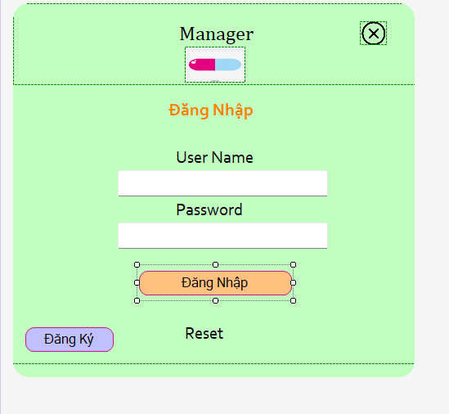

* **Ý nghĩa hoạt động:** Đăng nhập để sử dụng hệ thống
* **Quy tắc họat động:** Người dùng phải sử dụng tên đăng nhập và mật khẩu để

Đăng nhập mới có thể sử dụng các chức năng của chương trình

* + - 1. **Mô tả các đối tượng trên màn hình**

|  |  |  |  |
| --- | --- | --- | --- |
| **STT** | **Tên** | **Kiểu** | **Chức năng** |
| 1 | LbName1 | Label | Label giới thiệu |
| 2 | LbName2 | Label | Label giới thiệu đăng nhập |
| 3 | txtUsername | TextBox | Nhập tên đăng nhập |
| 4 | txtPassword | TextBox | Nhập mật khẩu |
| 5 | BtnLogin | Button | Đăng nhập vào hệ thống |
| 6 | BtnCreate | Button | Đăng kí tài khoản vào hệ thống |
| 7 | LbReset | Label | Reset các cột thành trống |

* + - 1. **Danh sách biến cố và xử lý tương ứng**

|  |  |  |  |
| --- | --- | --- | --- |
| **STT** | **Biến số** | **Xử lý** | **Chức năng** |
| 1 | Chọn btnLogin | Kiểm tra thông tin đăng nhập có chính xác không, đúng thì đăng nhập hệ thống, sai thì thông báo cho người dùng | XL1 |
| 2 | Chọn BtnCreate Đăng ký tài khoản | Để đăng kí tài khoản vào hệ thống | XL2 |
| 3 | Chọn LbReset | Dùng để Reset các trường | XL3 |

* + - 1. **Danh sách các xử lý**

|  |  |  |  |
| --- | --- | --- | --- |
| **STT** | **Mã số xử lý** | **Tên xử lý** | **Diễn giải** |
| 1 | XL1 | Đăng nhập | Đăng nhập vào chương trình, kiểm tra có đúng tài khoản mật khẩu |
| 2 | XL2 | Đăng ký | Đăng ký tài khoản mới |
| 3 | XL3 | Làm mới | Làm trống các ô đăng ký thông tin |

* + 1. **Màn hình trang chủ**
       1. **Giao diện**

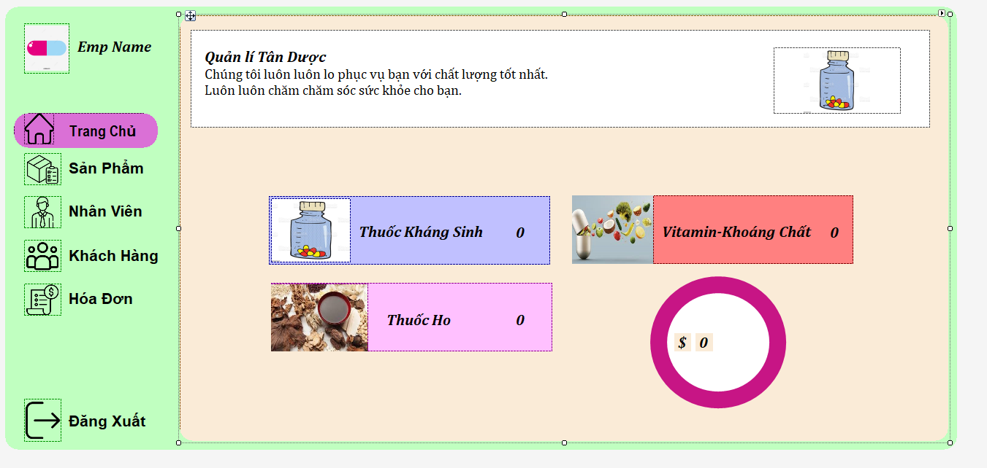

* **Ý nghĩa:** Cho ta biết các số lượng thuốc, tổng doanh thu, các trạng thái để quản lý...
* **Quy tắc hoạt động:** Cho phép quản lý nhân viên, sản phẩm, nhân viên,

khách hàng, hóa đơn…

* + - 1. **Mô tả các đối tượng trên màn hình**

|  |  |  |  |
| --- | --- | --- | --- |
| **STT** | **Tên** | **Kiểu** | **Chức năng** |
| 1 | lbHome | Label | Chuyển sang trang màn hình trang chủ |
| 2 | lbMedicines | Label | Chuyển sang trang màn hình sản phẩm |
| 3 | lbStaff | Label | Chuyển sang trang màn hình nhân viên |
| 4 | lbCustomer | Label | Chuyển sang trang màn hình khách hàng |
| 5 | lbBill | Label | Chuyển sang trang màn hình hóa đơn |
| 6 | DogsLbl | Label | Đếm số lượng thuốc |

* + - 1. **Danh sách biến cố và xử lý tương ứng**

|  |  |  |  |
| --- | --- | --- | --- |
| **STT** | **Biến số** | **Xử lý** | **Chức năng** |
| 1 | Chọn lbHome | Dùng để điều sang trang màn chủ | XL4 |

* + 1. **Màn hình sản phẩm (thuốc tân dược)**
       1. **Giao diện**

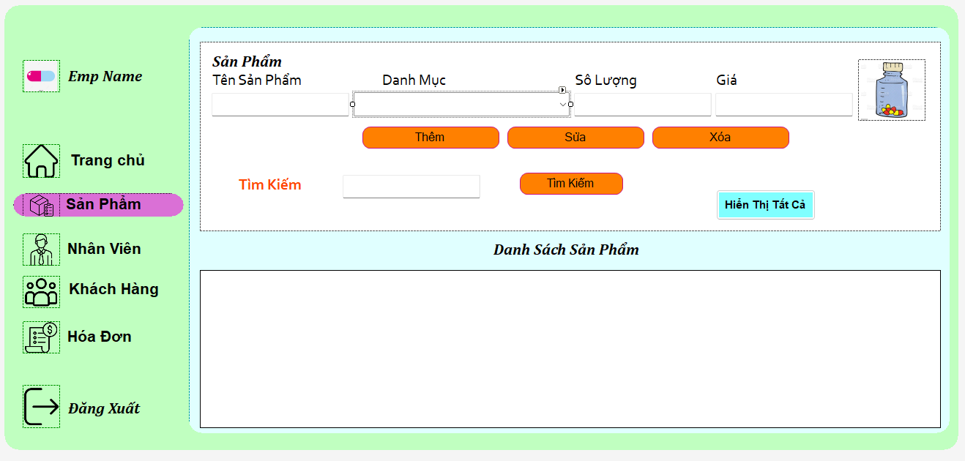

* **Ý nghĩa:** Cho phép thêm sản sản phẩm gồm tên sản phẩm, thuộc danh mục thuốc, số lượng thuốc, giá và tìm kiếm tên thuốc
* **Quy tắc họat động:** Thêm sản phẩm, danh mục, số lượng, giá
  + - 1. **Mô tả các đối tượng trên màn hình**

|  |  |  |  |
| --- | --- | --- | --- |
| **STT** | **Tên** | **Kiểu** | **Chức năng** |
| 1 | ProductName | TextBox | Nhập tên sản phẩm |
| 2 | cboProductCategory | Combobox | Chọn danh mục sản phẩm |
| 3 | ProductQuantity | TextBox | Nhập số lượng |
| 4 | ProductoPrice | TextBox | Nhập giá |
| 5 | txtKeyword | TextBox | Nhập sản phẩm cần tìm kiếm |
| 6 | Savebtn | Button | Thêm sản phẩm |
| 7 | Editbtn | Button | Chỉnh sửa sản phẩm |
| 8 | Deletebtn | Button | Xóa Sản Phẩm |
| 9 | cmdSearch | Button | Tìm kiếm sản phẩm |
| 10 | ProductDGV | DataGridView | Hiển thị danh sách sản phẩm |

* + - 1. **Danh sách biến cố và xử lý tương ứng**

|  |  |  |  |
| --- | --- | --- | --- |
| **STT** | **Biến số** | **Xử lý** | **Chức năng** |
| 1 | Chọn btnThêm | Lưu thông tin sản phẩm vào trong CSDL | XL5 |
| 2 | Chọn btnSửa | Lưu thông tin về sản phẩm sẽ sửa chữa xuống CSDL | XL6 |
| 3 | Chọn btnXóa | Dùng để xóa thông tin về sản phẩm | XL7 |
| 4 | Chọn btn Tìm kiếm | Hiển thị tất cả các sản phẩm tìm kiếm | XL8 |
| 5 | Chọn btn Hiển thị tất cả | Hiển thị tất cả sản phẩm | XL9 |

* + - 1. **Danh sách các xử lý**

|  |  |  |  |
| --- | --- | --- | --- |
| **STT** | **Mã số xử lý** | **Tên xử lý** | **Diễn giải** |
| 1 | XL5 | Thêm dữ liệu về sản phẩm | Lưu dữ liệu về sản phẩm thuốc trong CSDL |
| 2 | XL6 | Sửa, Cập nhập dữ liệu sản phẩm | Cập nhập thông tin về sản thuốc phẩm vào CSDL |
| 3 | XL7 | Xóa thông tin | Xóa thông tin CSDL |
| 4 | XL8 | Tìm kiếm | Tìm kiếm thông tin trong CSDL |
| 3 | XL9 | Hiển thị tất cả san phẩm | Hiển thị tất cả thông tin sản phẩm |

* + 1. **Màn hình nhân viên**
       1. **Giao diện**

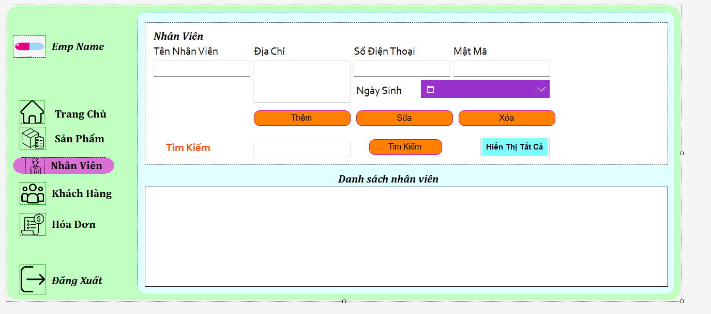

* **Ý nghĩa:** Cho phép thêm sản sản phẩm gồm tên nhân viên, địa chỉ, số điện thoại, ngày tháng năm sinh, tìm kiếm...
* **Quy tắc hạot động:** Thêm nhân viên, địa chỉm số điện thoại, ngày tháng năm sinh
  + - 1. **Mô tả các đối tượng trên màn hình**

|  |  |  |  |
| --- | --- | --- | --- |
| **STT** | **Tên** | **Kiểu** | **Chức năng** |
| 1 | EmployeName | TextBox | Nhập tên nhân viên |
| 2 | EmployeeAddress | TextBox | Nhập địa chỉ nhân viên |
| 3 | EmployePhone | TextBox | Nhập số điện thoại nhân viên |
| 4 | EmployeePassword | TextBox | Mật mã nhân viên |
| 5 | txtKeyword | TextBox | Nhập nhân viên cần tìm kiếm |
| 6 | Savebtn | Button | Thêm nhân viên |
| 7 | Editbtn | Button | Chỉnh sửa nhân viên |
| 8 | Deletebtn | Button | Xóa nhân viên |
| 9 | cmdSearch | Button | Tìm kiếm nhân viên |
| 10 | EmployeeDGV | DataGridView | Hiển thị danh sách nhân viên |

* + - 1. **Danh sách biến cố và xử lý tương ứng**

|  |  |  |  |
| --- | --- | --- | --- |
| **STT** | **Biến số** | **Xử lý** | **Chức năng** |
| 1 | Chọn btnThêm | Lưu thông tin nhân viên vào trong CSDL | XL10 |
| 2 | Chọn btnSửa | Lưu thông tin về nhân viên sẽ sửa chữa xuống CSDL | XL11 |
| 3 | Chọn btnXóa | Dùng để xóa thông tin nhân viên | XL12 |
| 4 | Chọn btn Tìm kiếm | Hiển thị tất cả các nhân viên tìm kiếm | XL13 |
| 5 | Chọn btn Hiển thị tất cả | Hiển thị tất cả nhân viên | XL14 |

* + - 1. **Danh sách các xử lý**

|  |  |  |  |
| --- | --- | --- | --- |
| **STT** | **Mã số xử lý** | **Tên xử lý** | **Diễn giải** |
| 1 | XL10 | Thêm thông tin | Lưu các thông tin về nhân viên |
| 2 | XL11 | Cập nhập thông tin | Cập nhật thông tin về nhân viên |
| 3 | XL12 | Xóa thông tin | Xóa thông tin nhân viên trong CSDL |
| 4 | XL13 | Tìm kiếm thông tin | Tìm kiếm thông tin về nhân viên cần tìm với đầy đủ cấc thông tin |
| 5 | XL14 | Hiển thị danh sách | Hiển thị danh sách nhân viên cần tìm kiếm |

* + 1. **Màn hình Khách hàng**
       1. **Giao diện**

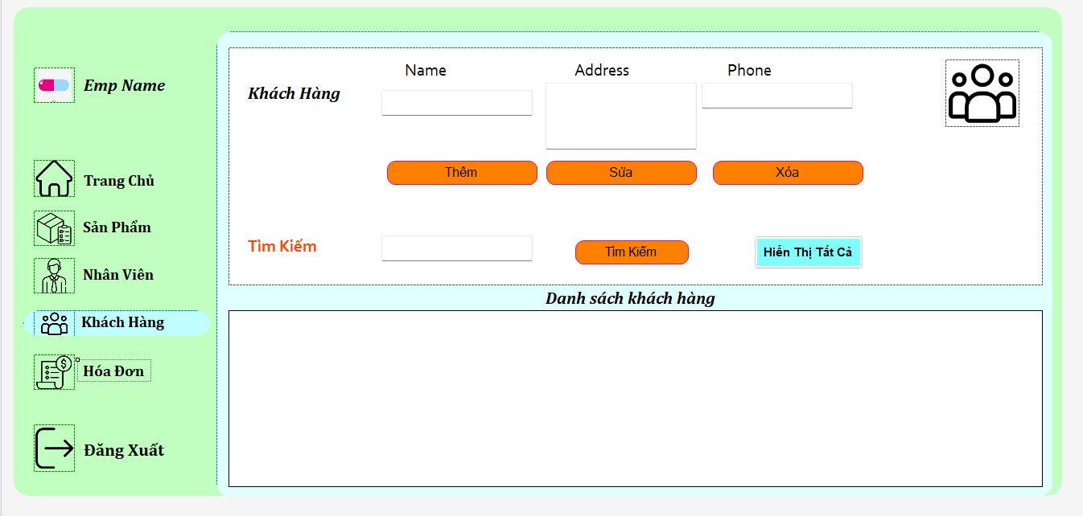

* **Ý nghĩa:** Cho phép thêm sản sản phẩm gồm tên khách hàng, địa chỉ, số điện thoại…
* **Quy tắc hoạt động:** Thêm khách hàng, địa chỉ, số điện thoại…
  + - 1. **Mô tả các đối tượng trên màn hình**

|  |  |  |  |
| --- | --- | --- | --- |
| **STT** | **Tên** | **Kiểu** | **Chức năng** |
| 1 | CustomerName | TextBox | Nhập tên nhân viên |
| 2 | CustomerAddress | TextBox | Nhập địa chỉ nhân viên |
| 3 | CustomerPhone | TextBox | Nhập số điện thoại nhân viên |
| 4 | txtKeyword | TextBox | Nhập nhân viên cần tìm kiếm |
| 5 | Savebtn | Button | Thêm khách hàng |
| 6 | Editbtn | Button | Chỉnh sửa khách hàng |
| 7 | Deletebtn | Button | Xóa khách hàng |
| 8 | cmdSearch | Button | Tìm kiếm khách hàng |
| 9 | CustomerDGV | DataGridView | Hiển thị danh sách khách hàng |

* + - 1. **Danh sách biến cố và xử lý tương ứng**

|  |  |  |  |
| --- | --- | --- | --- |
| **STT** | **Biến số** | **Xử lý** | **Chức năng** |
| 1 | Chọn btnThêm | Lưu thông tin khách hàng vào trong CSDL | XL15 |
| 2 | Chọn btnSửa | Lưu thông tin về khách hàng sẽ sửa chữa xuống CSDL | XL16 |
| 3 | Chọn btnXóa | Dùng để xóa thông tin khách hàng | XL17 |
| 4 | Chọn btn Tìm kiếm | Hiển thị tất cả các khách hàng tìm kiếm | XL18 |
| 5 | Chọn btn Hiển thị tất cả | Hiển thị tất cả khách hàng | XL19 |

* + - 1. **Danh sách các xử lý**

|  |  |  |  |
| --- | --- | --- | --- |
| **STT** | **Mã số xử lý** | **Tên xử lý** | **Diễn giải** |
| 1 | XL15 | Thêm thông tin | Lưu các thông tin về khách hàng |
| 2 | XL16 | Cập nhập thông tin | Cập nhật thông tin về khách hàng |
| 3 | XL17 | Xóa thông tin | Xóa thông tin khách hàng trong CSDL |
| 4 | XL18 | Tìm kiếm thông tin | Tìm kiếm thông tin về khách hàng cần tìm với đầy đủ cấc thông tin |
| 5 | XL19 | Hiển thị danh sách | Hiển thị danh sách khách hàng cần tìm kiếm |

* + 1. **Màn hình hóa đơn**
       1. **Giao diện**

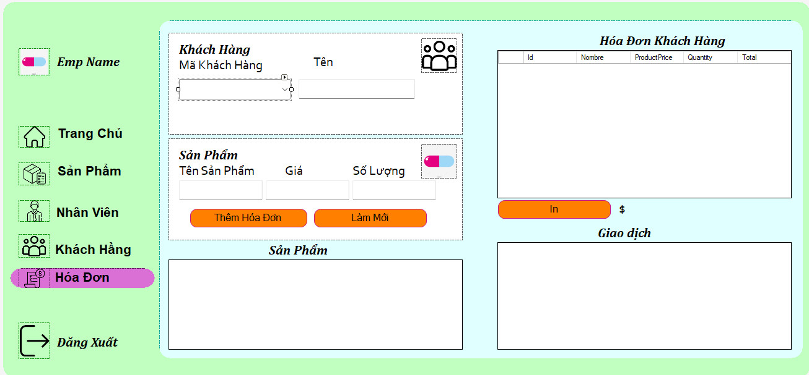

* **Ý nghĩa:** Cho phép thêm hóa đơn gồm khách hàng mua thuốc số lượng, Giá, sản phẩm...
* **Quy tắc hoạt động:** Thêm hóa đơn gồm khách hàng, sản phẩm…
  + - 1. **Mô tả các đối tượng trên màn hình**

|  |  |  |  |
| --- | --- | --- | --- |
| **STT** | **Tên** | **Kiểu** | **Chức năng** |
| 1 | CustIdCb | Combobox | Chọn mã khách hàng |
| 2 | custNameTb | TextBox | Tên khách hàng |
| 3 | PrNameTb | TextBox | Tên sản phẩm |
| 4 | PrPriceTb | TextBox | Giá sản phẩm |
| 5 | QtyTb | TextBox | Số lượng |
| 6 | Savebtn | Button | Thêm hóa đơn |
| 7 | Printbtn | Button | In hóa đơn |
| 8 | Deletebtn | Button | Xóa hóa đơn |
| 9 | BillDGV | DataGridView | Hóa đơn khách hàng |
| 10 | ProductDGV | DataGridView | Hiển thị danh sách sản phẩm |
| 11 | TransactionsDGV | DataGridView | Hiển thị hóa đơn |

* + - 1. **Danh sách biến cố và xử lý tương ứng**

|  |  |  |  |
| --- | --- | --- | --- |
| **STT** | **Biến số** | **Xử lý** | **Chức năng** |
| 1 | Chọn btnThêmhóađơn | Thêm thông tin sản phẩm, số lượng | XL20 |
| 2 | Chọn btnLàmMới | Xóa tất cả trả về trống | XL21 |
| 3 | Chọn btnIn | Giúp in ra hóa đơn | XL22 |

* + - 1. **Danh sách các xử lý**

|  |  |  |  |
| --- | --- | --- | --- |
| **STT** | **Mã số xử lý** | **Tên xử lý** | **Diễn giải** |
| 1 | XL20 | Chọn sản phẩm để tinh tiền và số lượng thuốc | Lưu thông tin về thuốc và  Tính ra số tiền cho đơn thuốc |
| 2 | XL21 | Làm mới sản phẩm cần mua | Giúp xóa đi đơn thuốc  Không đúng |
| 3 | XL22 | In ra đơn thuốc | In thông tin đơn thuốc |

# **CHƯƠNG 4 TỔNG KẾT**

1. **Kết quả đạt được**
2. **Về kiến thức**

Sau thời gian thực hiện bài tập lớn nhóm em đã đạt được nhiều tiến bộ về cả mặt tìm hiểu, nghiên cứu lẫn kỹ năng lập trình. Thông qua bài tập này, nhóm em đã đạt được:

* Hiểu biết nhiều hơn về ngôn ngữ C# và Framework Winform.
* Phân tích thiết kế theo hướng đối tượng chuyên nghiệp hơn.
* Hiểu hơn về nghiệp vụ quản lý thuốc tân dược.
* Nâng cao tinh thần tự học, tự nghiên cứu.

1. **Về chương trình**

Chương trình thực hiện được các yêu cầu đề ra của đề tài nghiên cứu. Ứng dụng đã đạt được phần nào xây dựng và đáp ứng 1 số chức năng chính:

* Giao diện thuận tiện, dễ sử dụng...
* Đăng nhập
* Quản lý thuốc
* Quản lý nhân viên
* Quản lý khách hàng
* Quản lý hóa đơn
* Tìm kiếm dễ dàng

1. **Hạn chế**

Do thời gian thực hiện và phân tích thiết kế hệ thống là tương đối hạn chế so với đề tài rộng và phong phú nên không tránh khỏi những thiếu sót nhất định. Bên cạnh đó, chương trình còn 1 số chức năng chưa hoàn thiện và chính xác.

1. **Hướng Phát Triển**

Để tiếp tục phát triển đề tài này và có thể áp dụng trong thực tế, nhóm em nhận thấy cần phải tiếp tục thực một số công việc như sau:

* Xử lý các lỗi chặt chẽ hơn trước khi đưa vào sử dụng.
* Linh hoạt hơn trong các sự kiện và yêu cầu của khách hàng.
* Bổ sung nhiều hơn các báo cáo, thống kê.
* Hoàn thiện các chức năng phù hợp với thực tế kinh doanh.
* Hỗ trợ các công việc liên quan đến kinh doanh (như: Thuế...)